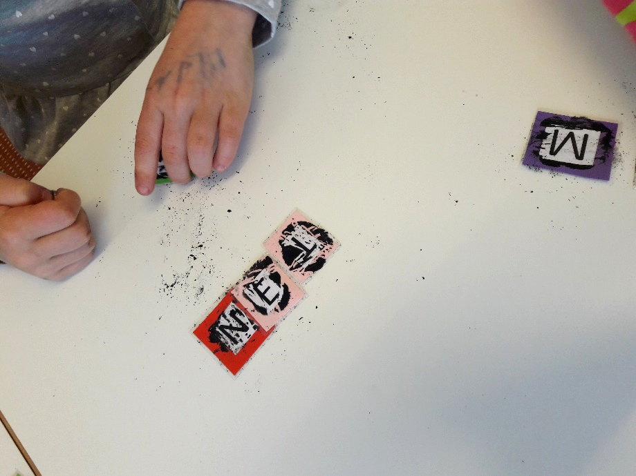
Salapoliisitehtäviä

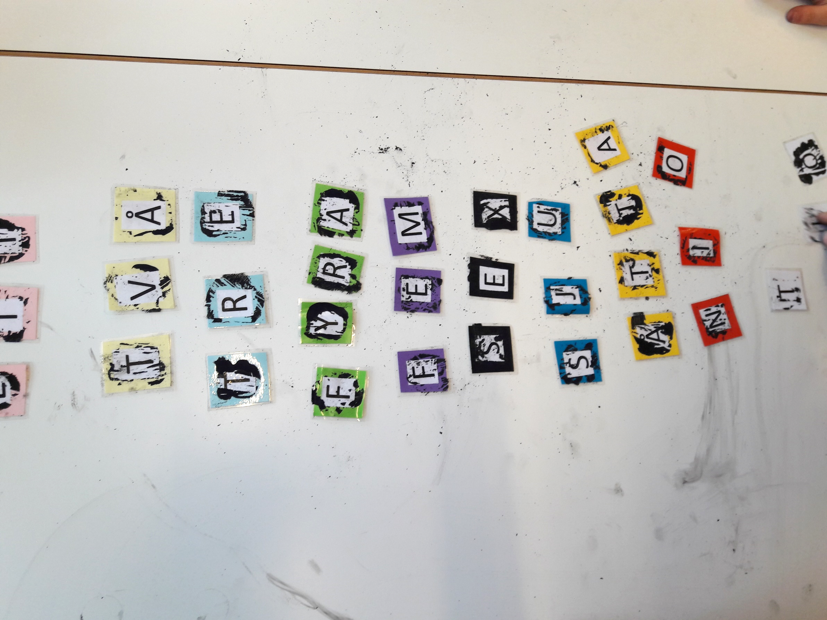
Raaputusarpoja

Eskarit ratkoivat pienissä ryhmissä salapoliisitehtäviä, joissa tarvittiin hiukan äidinkieltä, matematiikkaa, ruotsin alkeita ja eritoten ryhmätyötaitoja.

Nauravat nakit ja Violetit sydämet pakersivat tehtävien parissa molemmat neljässä eri ryhmässä, joilla jokaisella oma oli tehtävänsä. Kaikki ryhmät saivat lukollisesta purkista paloja viimeisen tehtävän yhteiseen palapeliin.
Järjestetyt raaputusarvat avaimena seuraavaan vihjeeseen
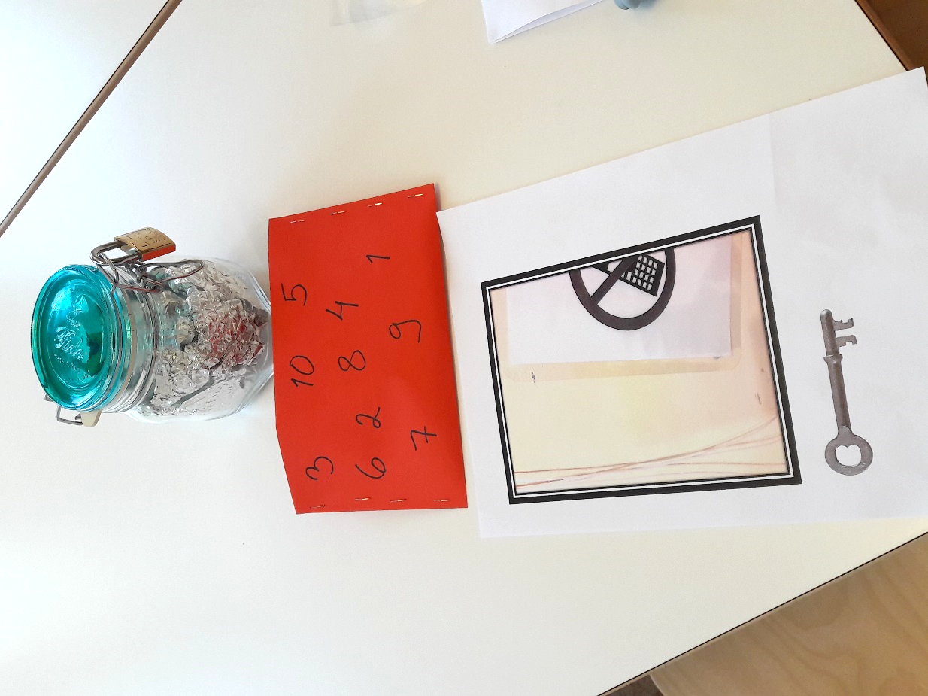

Lukollisen purkin sai auki joko tavallisella avaimella, joka etsittiin kartan avulla tai kolminumeroisella numerolukolla.

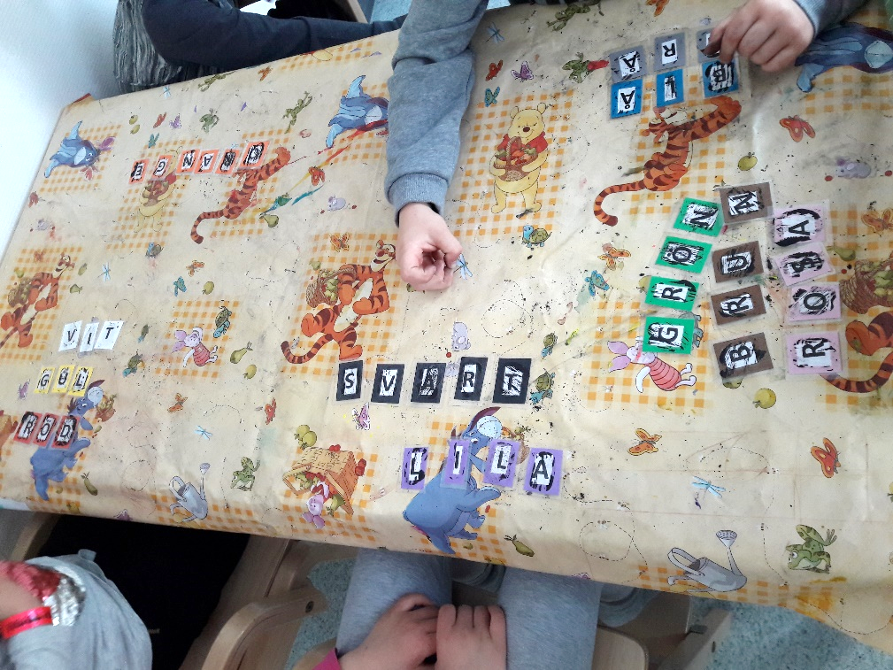
Myös värien nimiä selvitettiin raaputusarpojen avulla
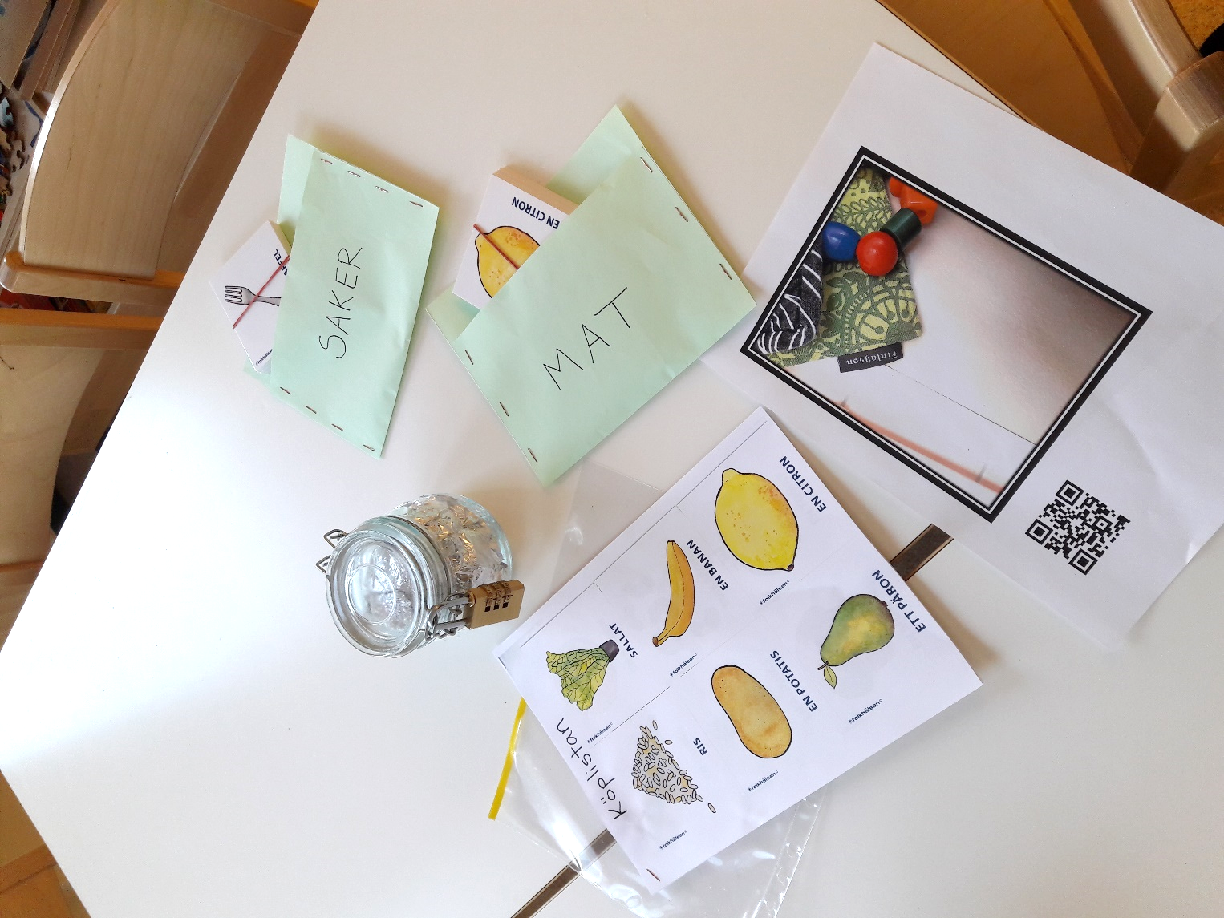
Vihjeinä oli myös kuvakortteja. Oikeat kuvakortit ja ostoslistan tuotteet poimittiin löytyneiden ääni-Qr-koodien avulla. Vertaamalla kuulemiaan ruotsinkielisiä sanoja suomeen, lapset pystyivät päättelemään myös sellaisia sanoja, joita eivät olleet aiemmin harjoitelleet.

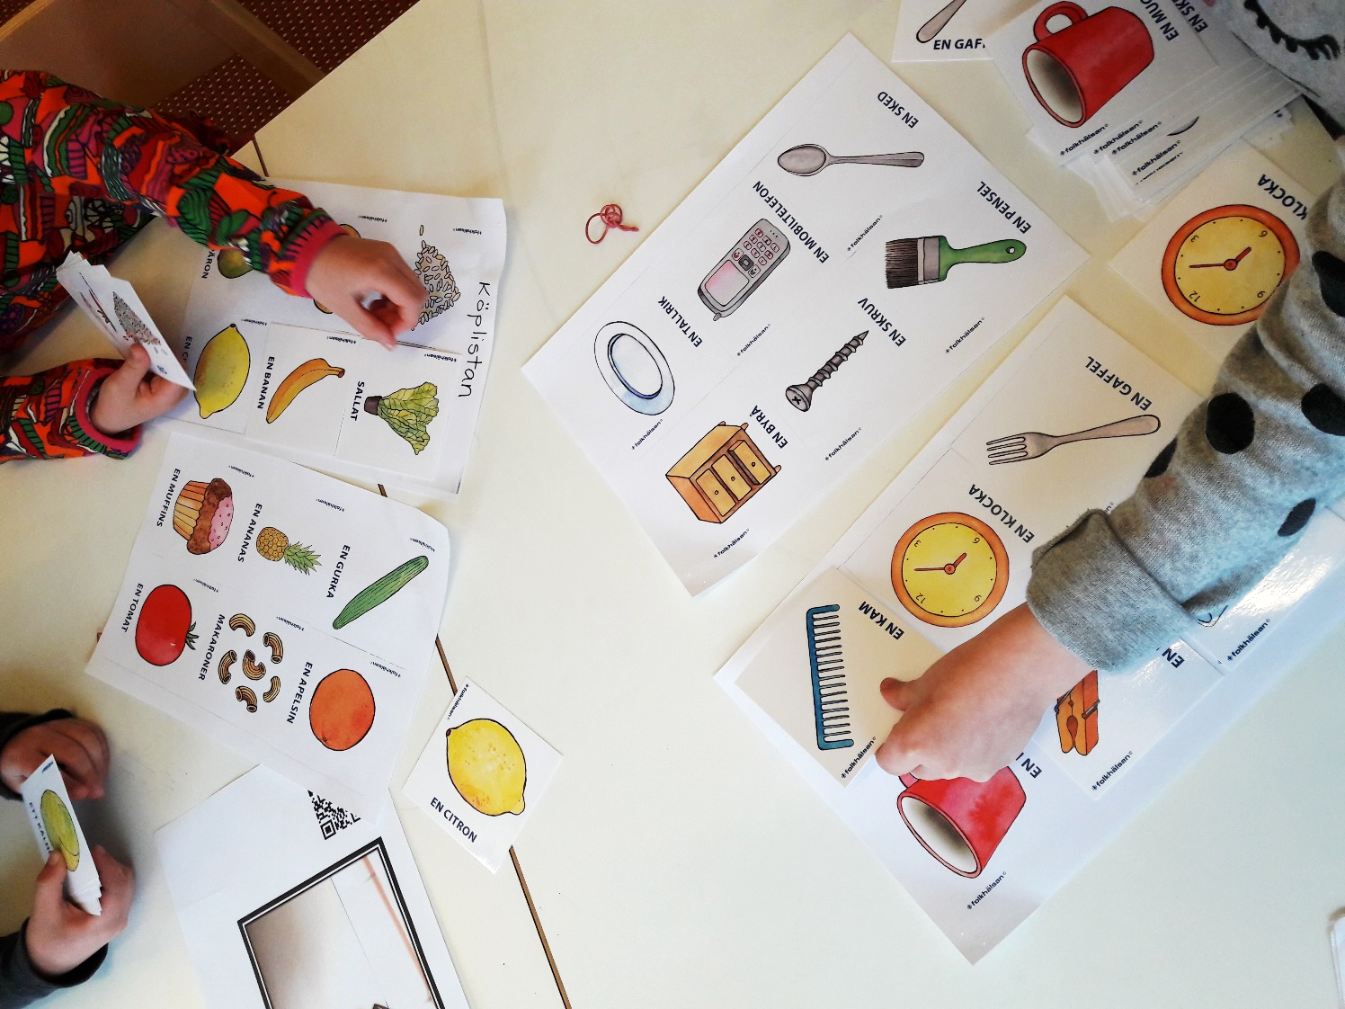
Aikuisen tukea tehtävissä tarvittiin vain silloin tällöin.

Kuvakorttien määrän rajaamista ostoslistan tuotteiden mukaan

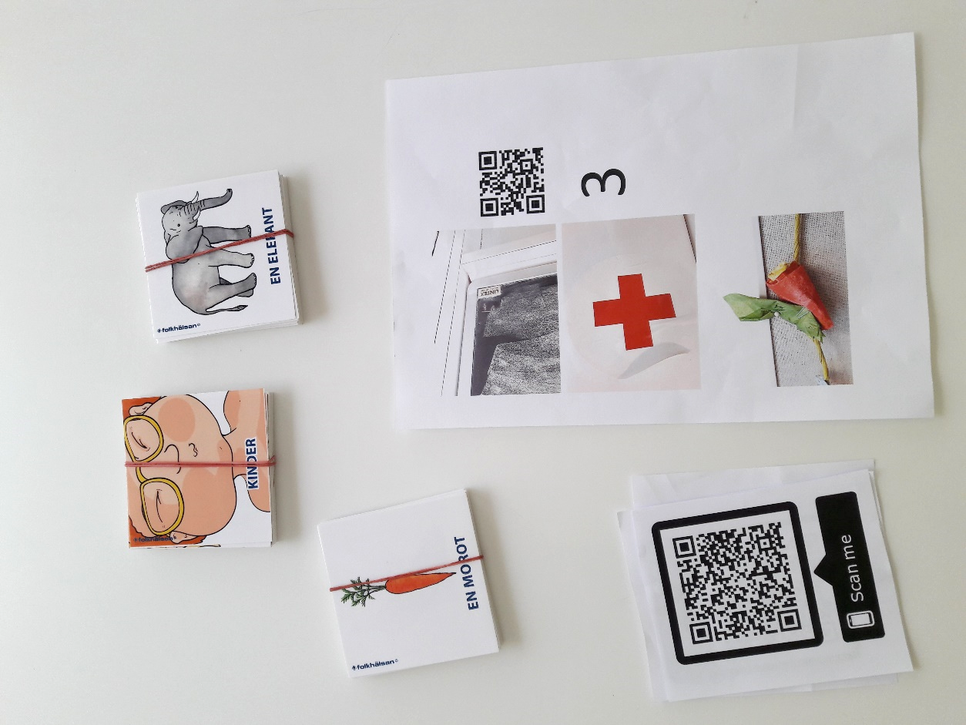
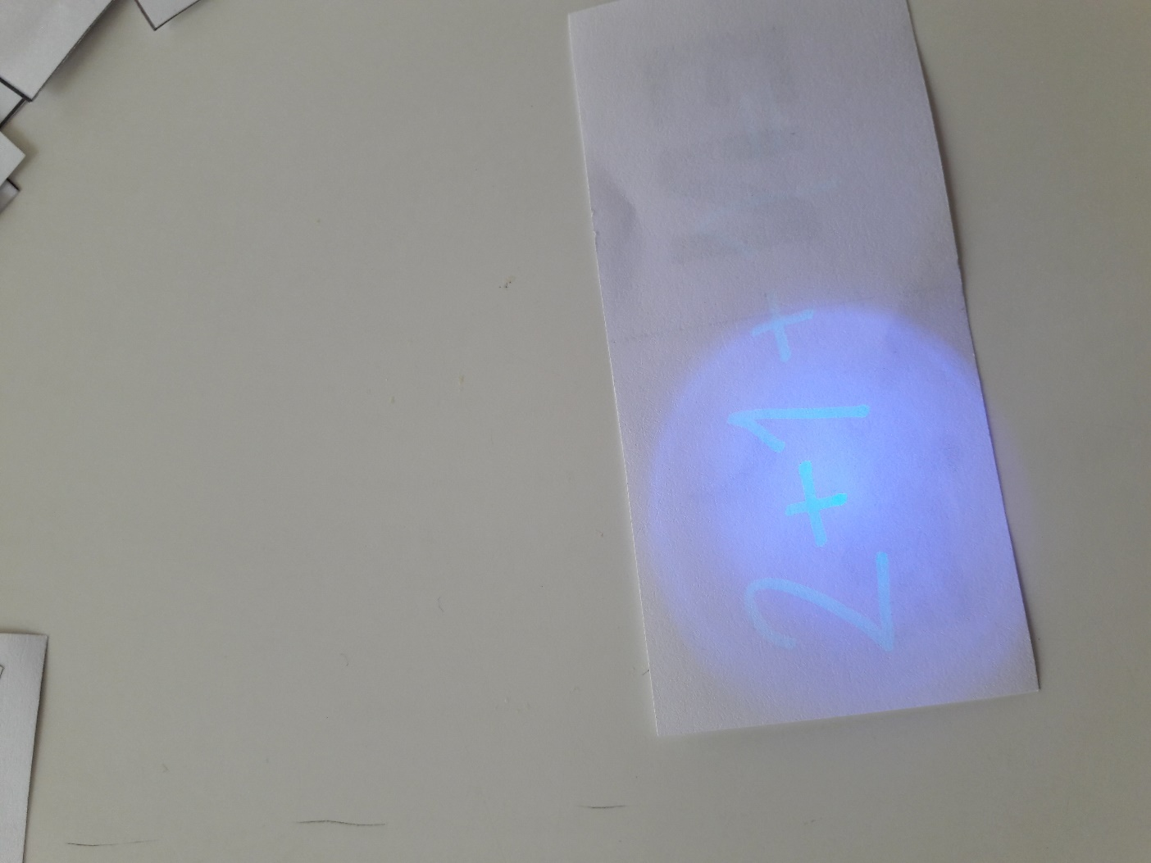

Joskus salaviestin pystyi lukemaan vain uv-valossa!
Näin tehtävä esimerkiksi eteni:
- Etsi kolme Qr-koodia kartan avulla
- Kuuntele ruotsinkieliset Qr-koodit pädilla ja valitse nipuista oikeat kortit seuraavaan vaiheeseen
- Laske kuvakorttien sanoista muodostetut laskutehtävät ja manipuloi oikeat numerot lukkoon.
- Avaa purkki ja tutki löytämääsi.

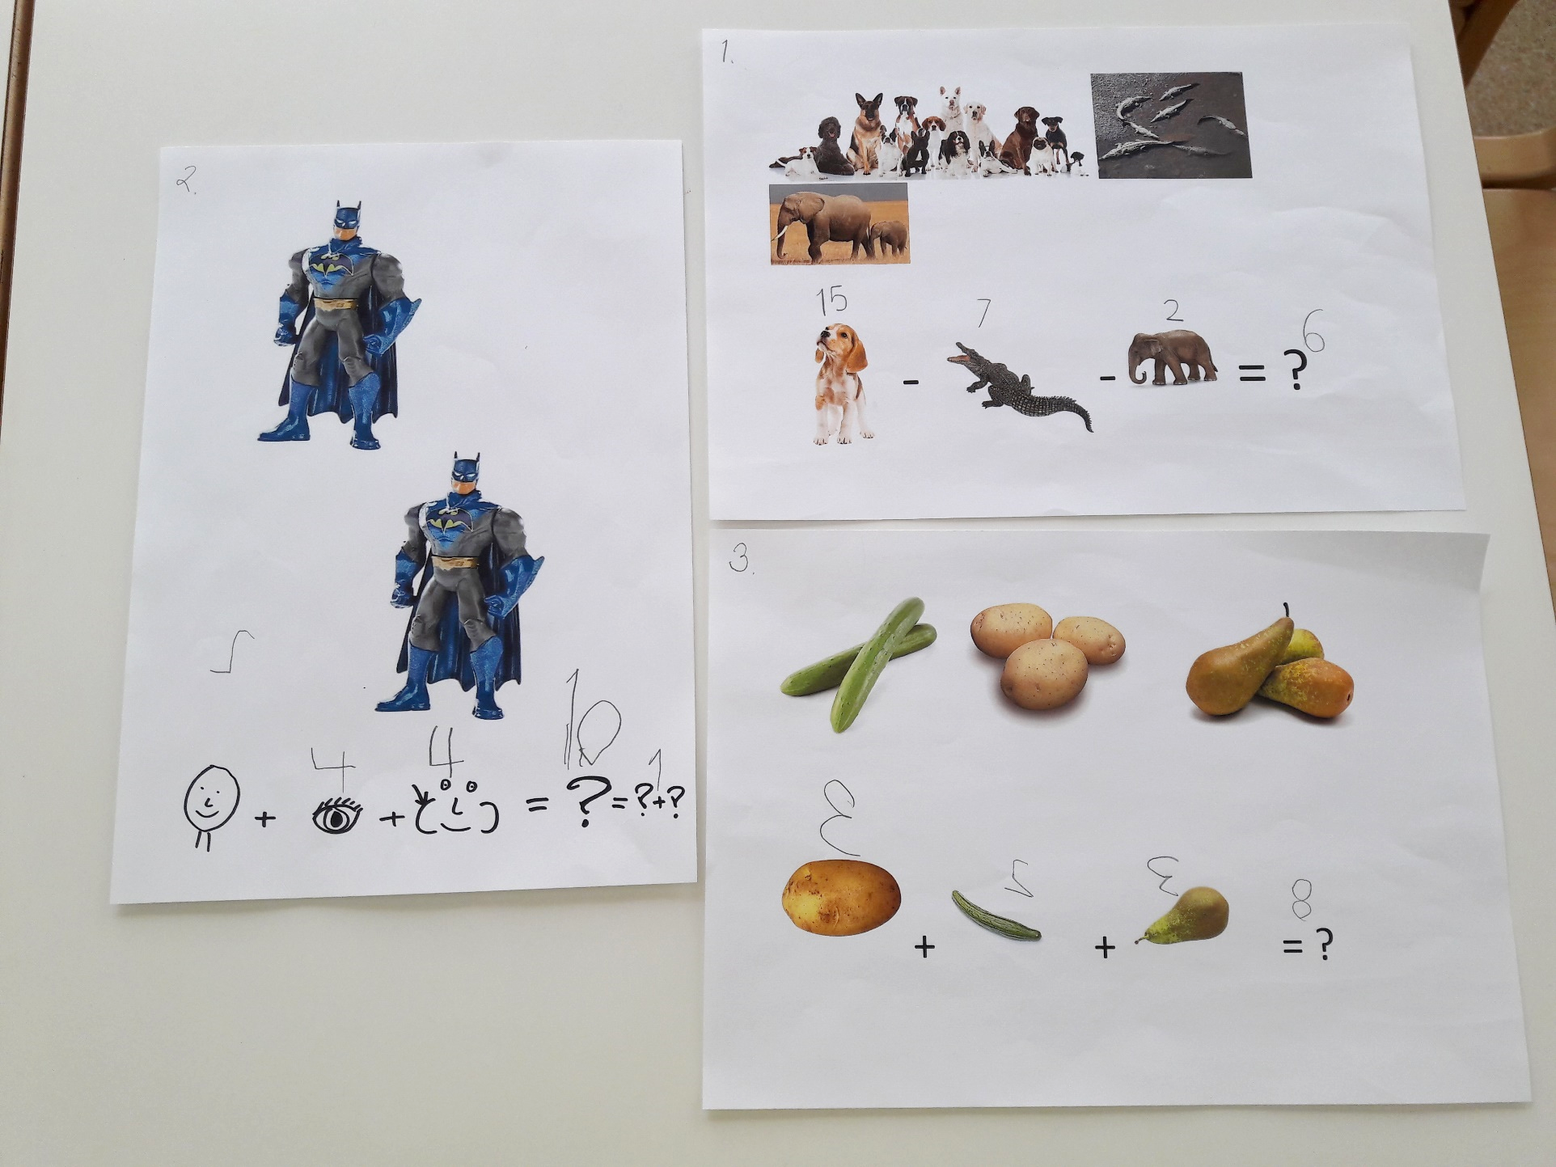

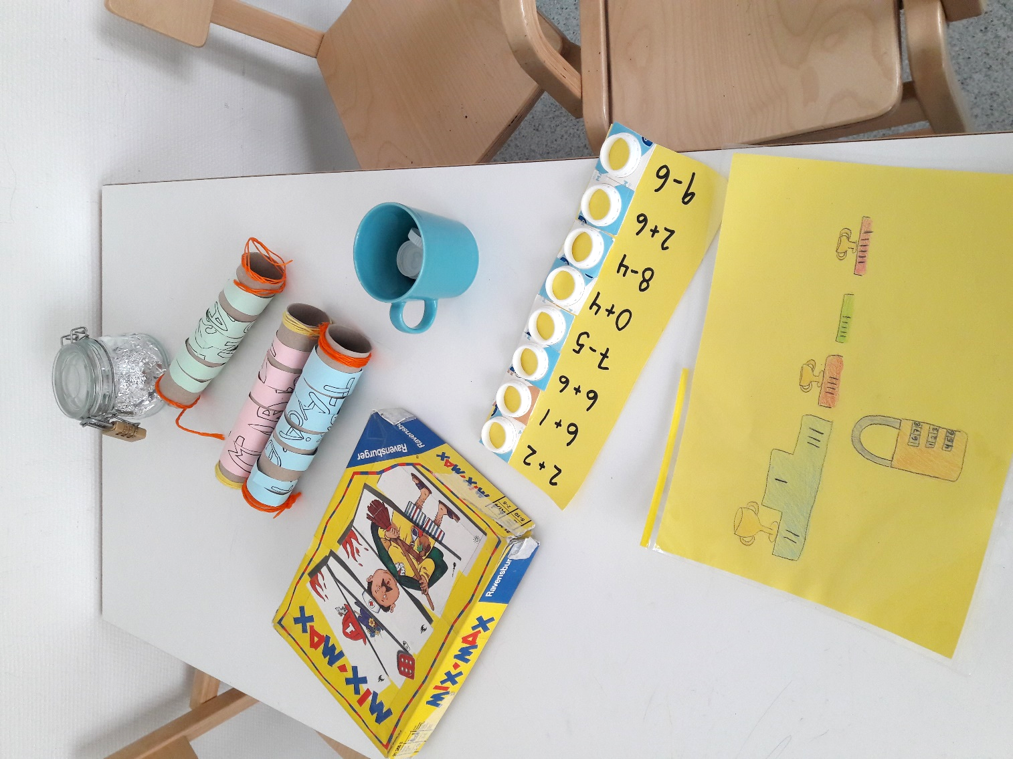
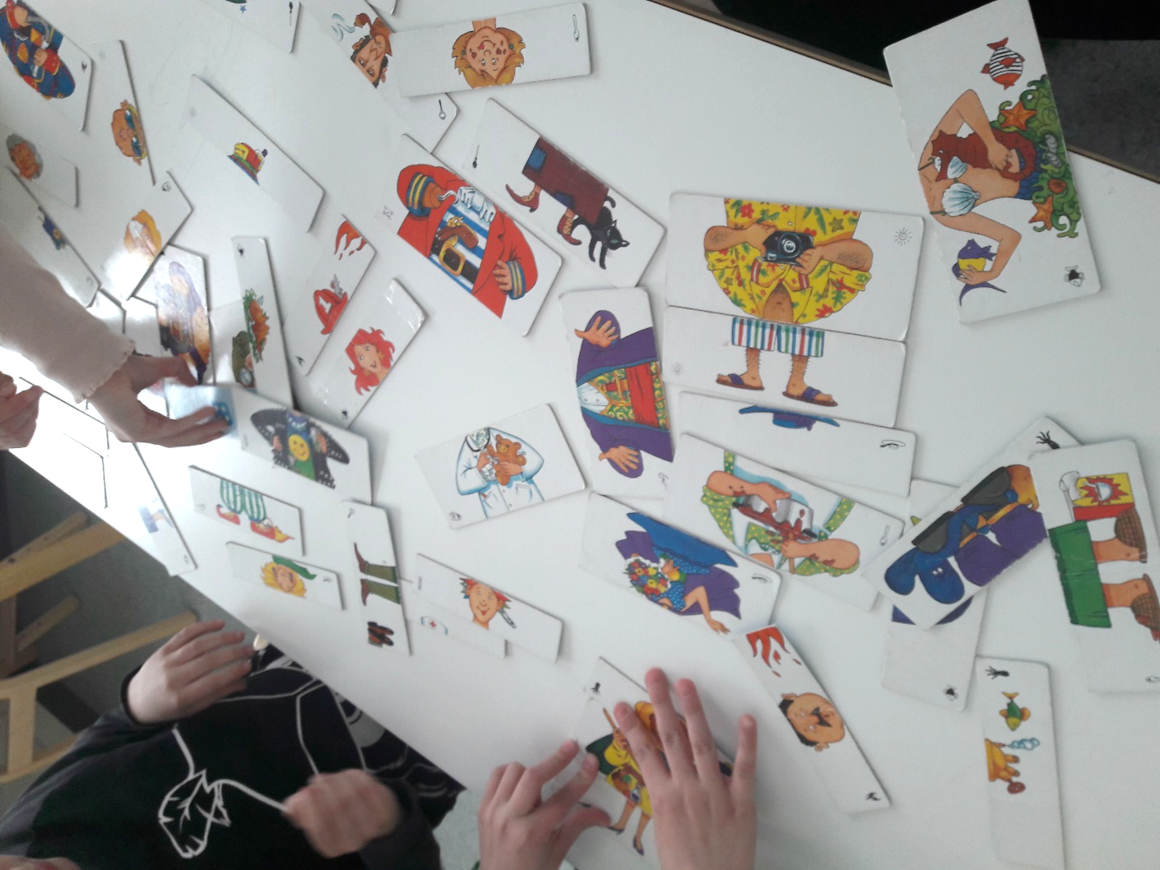
Talousparirulliin saa myös tehtyä palapelin. Seuraavan vihjeen sai kertoessaan, mitä fraasit rullissa:
God morgon, Tack så mycket ja Varsågod tarkoittavat suomeksi.

Hullunkuriset tyypit saatiin kokoon valitsemalla Tarun ruotsinkielisten vihjeiden mukaan kuvaillut vaatekappaleet tai piirteet ulkonäössä.

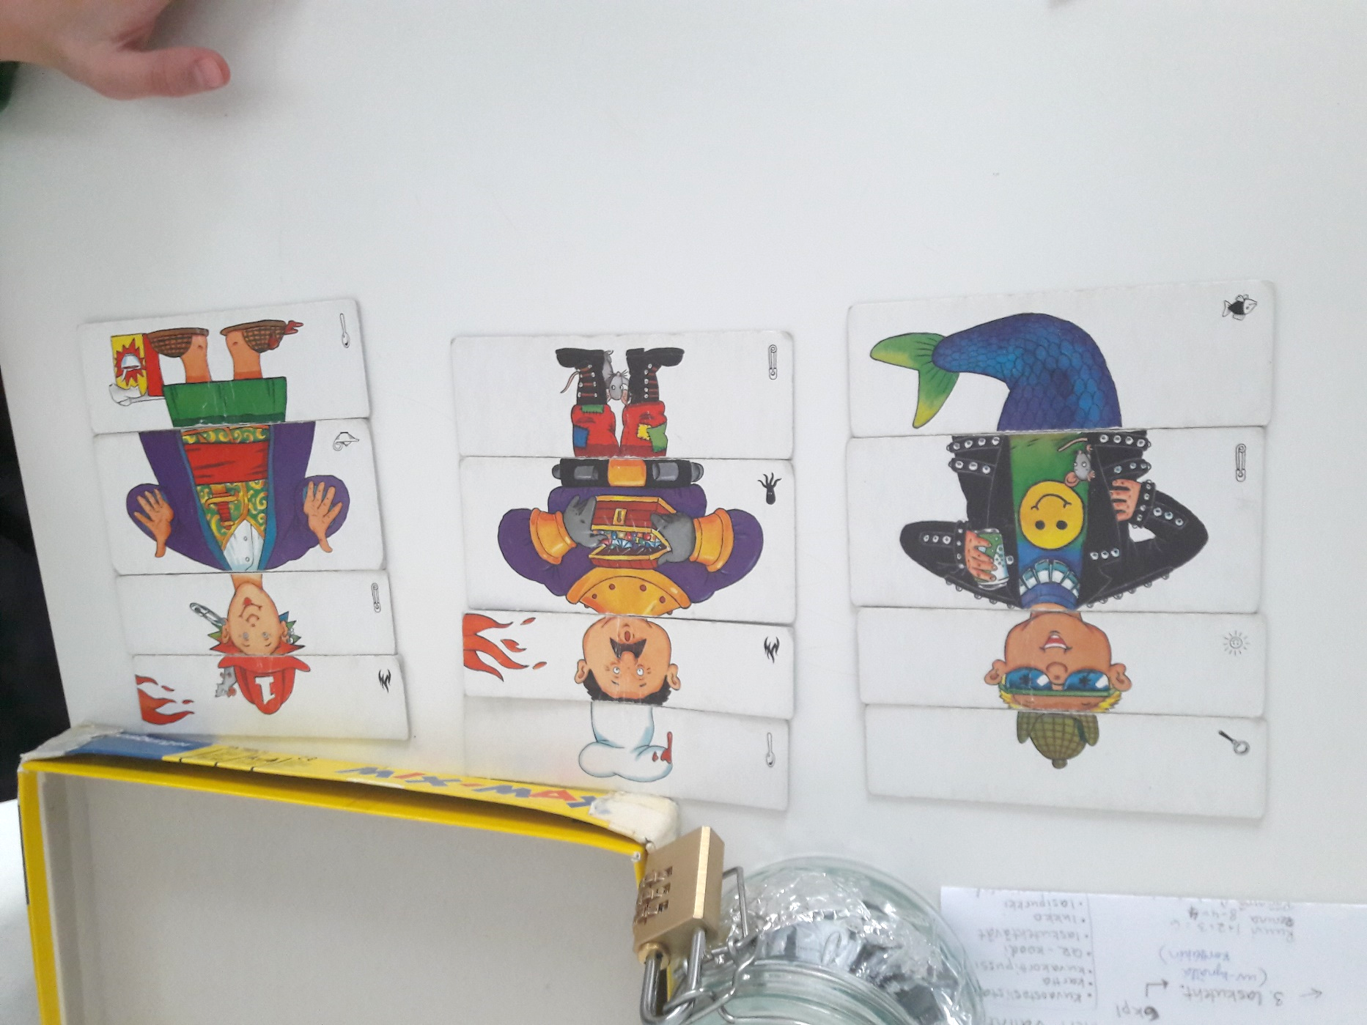

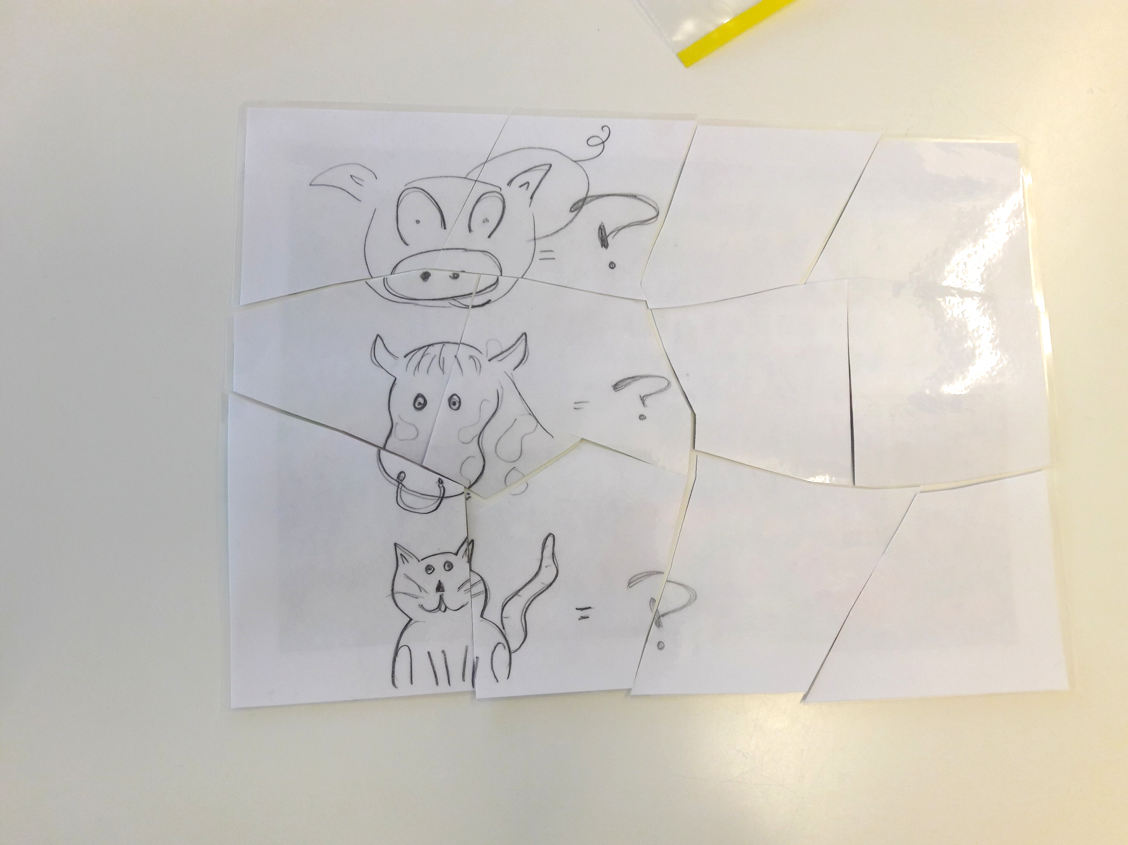
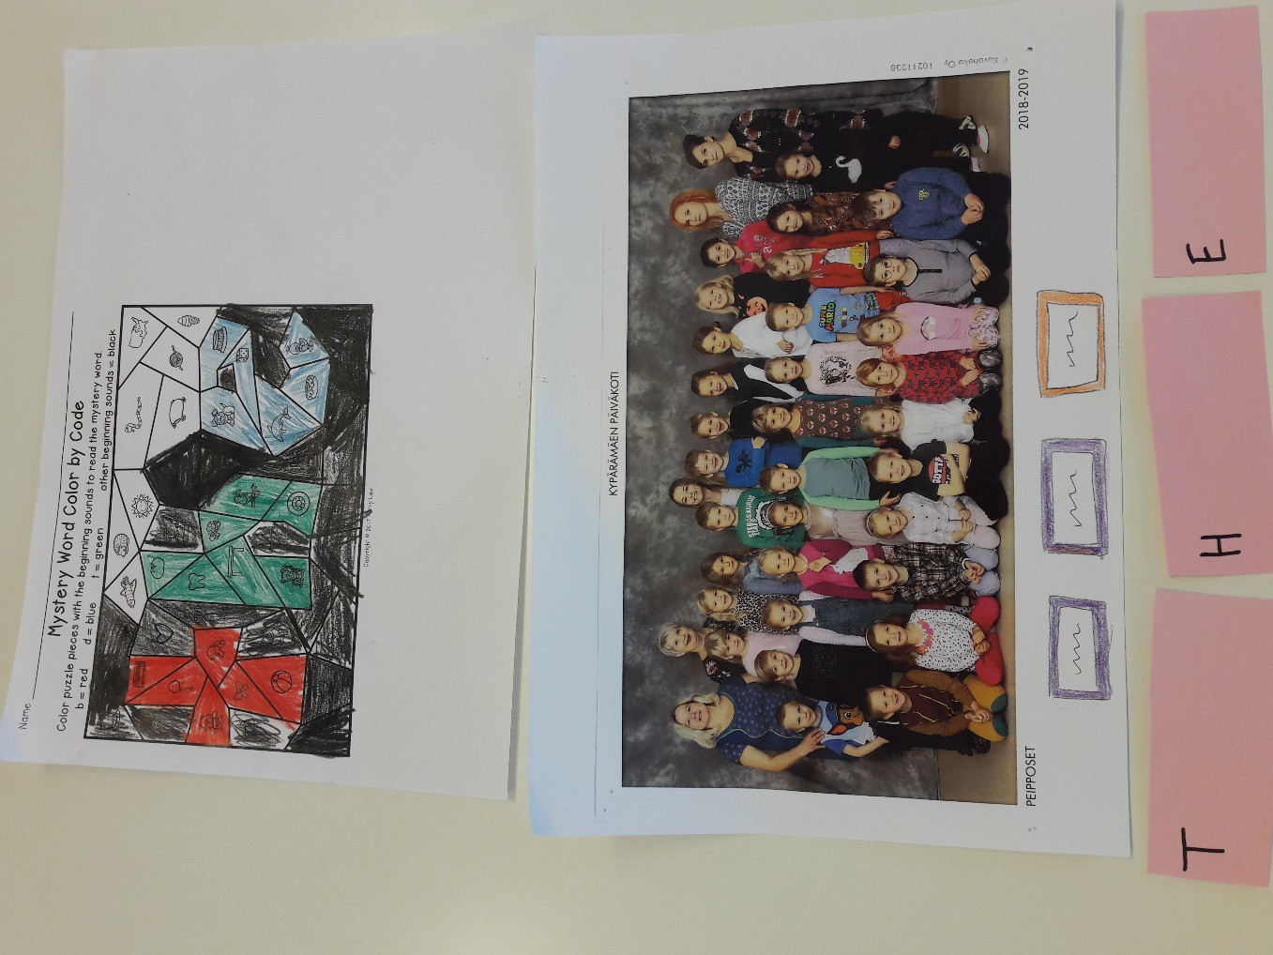
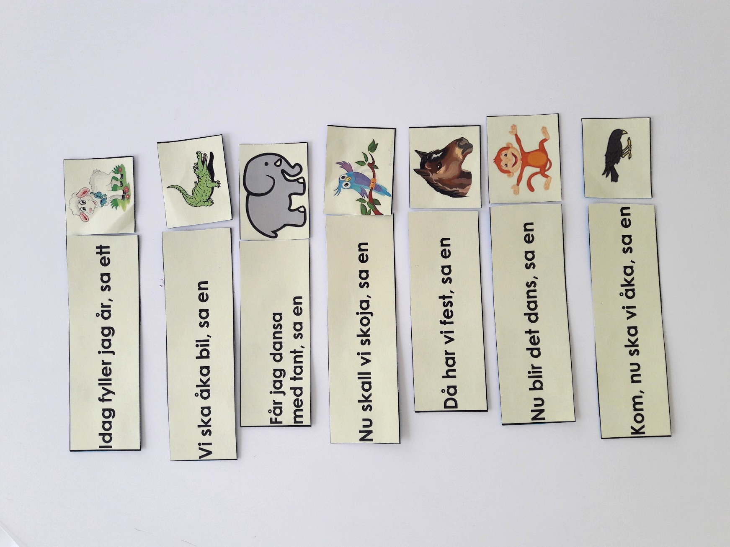
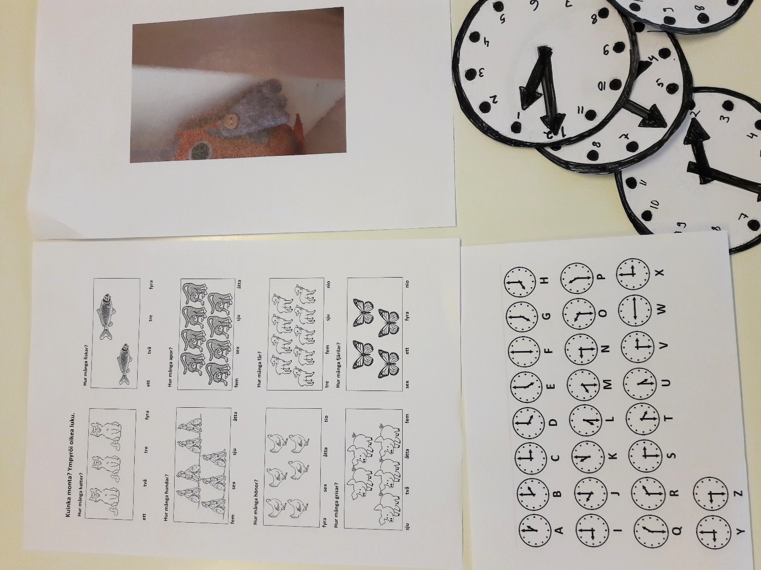
Riimipariin kuulumattoman sanan päättely onnistui vain tarkasti kuuntelemalla.

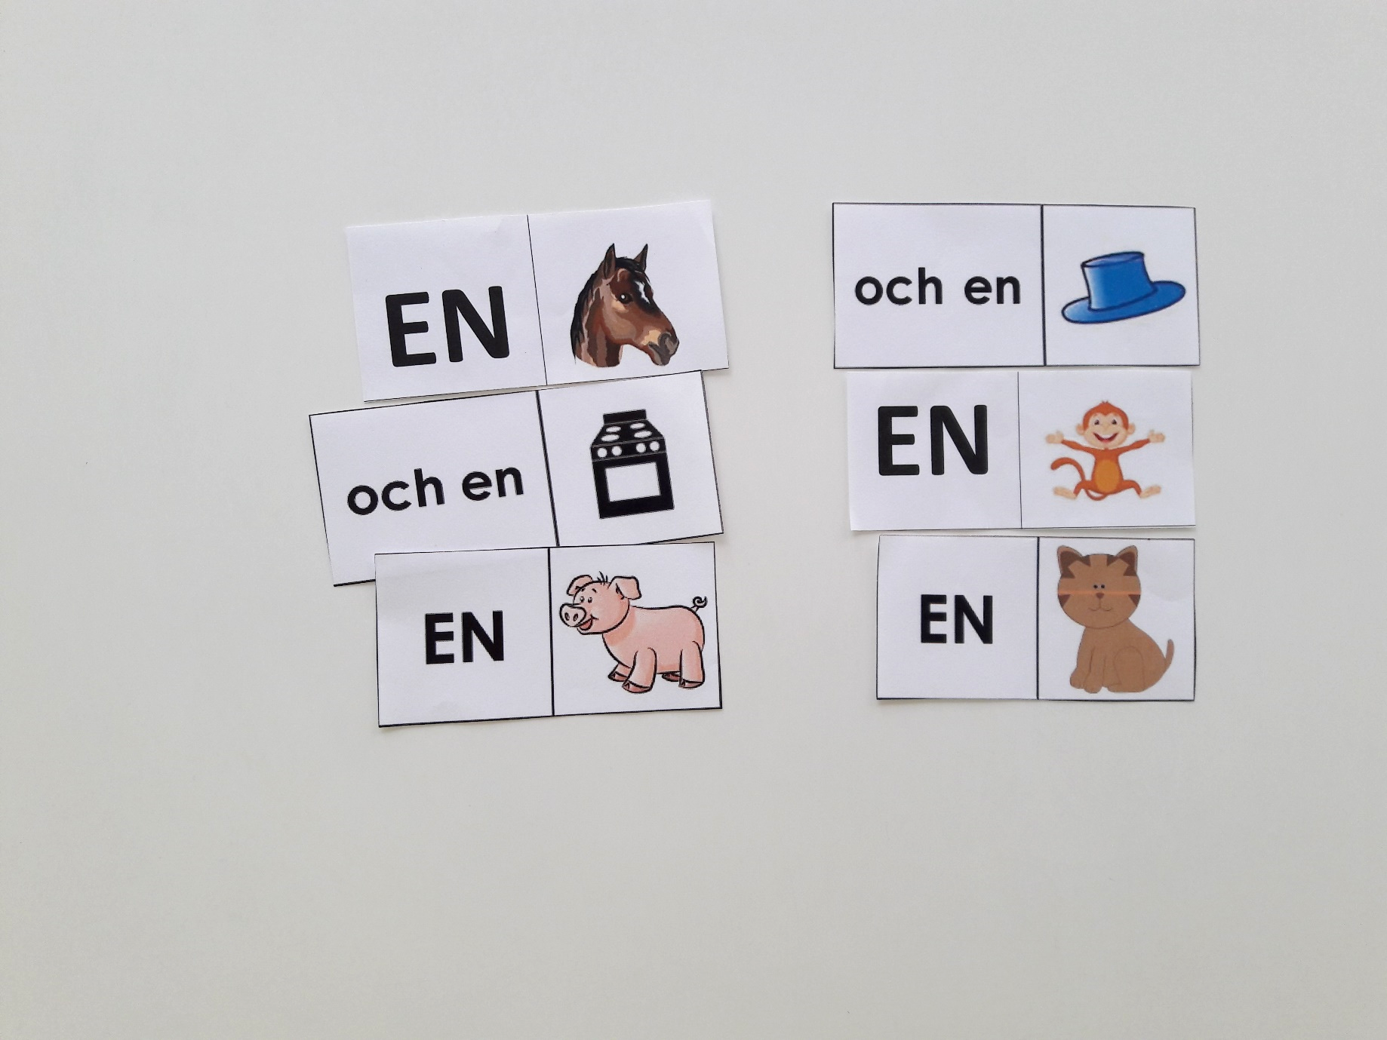

Kuuntelemalla alkuäänteen, värikoodikuvaan saatiin näkyville vihjekirjaimet. Kirjainten ja valokuvan perusteella etsittiin näillä kirjaimilla alkavien lasten lokerot, joista seuraavat vihjeet löytyivät.

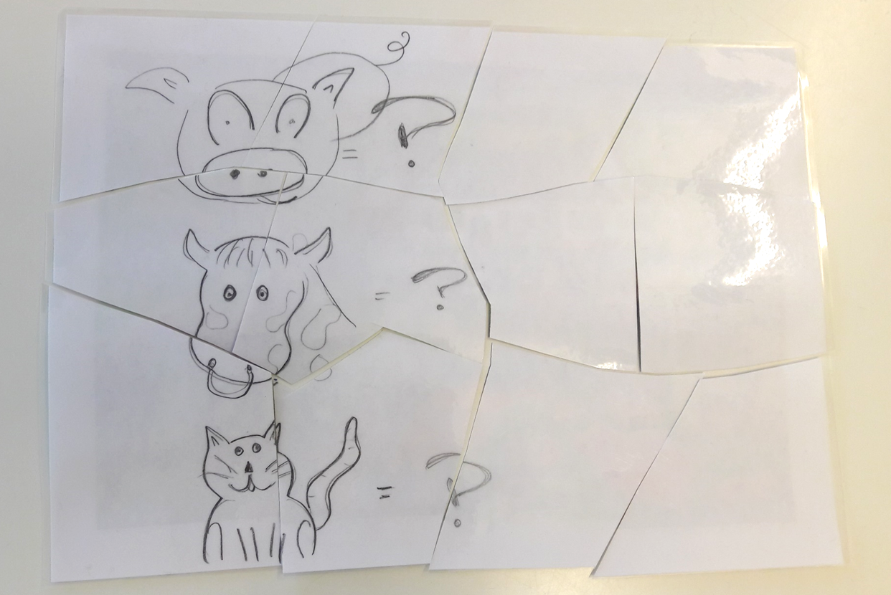

Loppuratkaisu löytyi vain viisaat päät yhdessä!

